3. Комитет по образовательным программ Морфологических дисциплин
№ | Ф.И.О. | Должность | Фото
 | Дюсембаева А.Г. | Председатель КОП, Руководитель модуля нормальная анатомия | 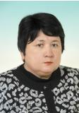
 | Жолдыбаева А. А. | Доцент кафедры нормальная анатомия
 | Алмабаев Ы. А. | Зав. кафедрой клинической анатомии и оперативной хирургии | 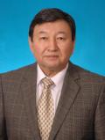
 | Досаев Т.М. | Зав. кафедрой нормальной анатомии | 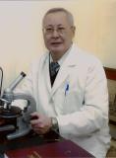
 | Сапаргалиева А.Д. | Зав.кафедрой патологической анатомии
 | Идрисов А. А. | Профессор кафедры клинической анатомии и оперативной хирургии | 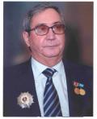
 | Юй Р.И. | Зам.председателя КОП, профессор кафедры гистолопш с курсом цитологии и эмбриологии | 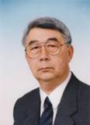
 | Исмаилова Ю.С. | Профессор кафедры патологической анатомии
 | Жаксылыкова А.К. | Профессор кафедры клинической анатомии и оперативной хирургии | 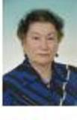
 | Жаныбеков Д.Е. | Профессор кафедры нормальной анатомии | 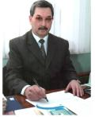
 | Ахметов Ж.Б. | Руководитель модуля патологическая анатомия | 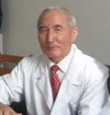
 | Романюк С.Н | Профессор кафедры нормальной анатомии | 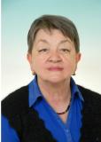
 | Беклемишева Н.И. | Профессор кафедры клинической анатомии и оперативной хирургии | 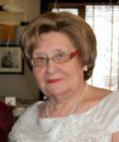
 | Ергазина М.Ж. | Зав. кафедрой гистологии с курсом цитологии и эмбриологии | 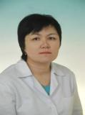
 | Шумкова Э.Н. | Доцент кафедры патологической анатомии | 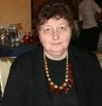
 | Тусупова Н.М. | Руководитель модуля гистология | 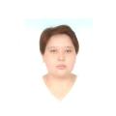
 | Калинина М.С. | Доцент кафедры гистологии с курсом цитологии и эмбриологии
 | Абильдинов Р.Б. | Доцент кафедры гистологии с курсом цитологии и эмбриологии | 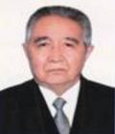
 | Абилова А. А. | Секретарь КОП, старший преподаватель модуля нормальной анатомии
 | Сегизова Ш.Б. | Предст.орг.здрав. - Зам. главного врача по детству Городской поликлиники № 1 г. Алматы
 | Джампеисова Б.М. | Председатель род.комитета.Зав.№2 отд.городской клинической инфекционной больницы
 | Аккажиева Н. | Студентка ОМ 3 курс 11-035-02

